第二章 Java程序设计环境

2.1 安装Java开发工具箱

1、相关术语

Java Development Kit (JDK), Java开发工具包

Java Runtime Environment (JRE), Java运行环境

Standard Edition (SE), 标准版，用于桌面等标准应用程序开发

Enterprise Edition (EE), 企业版，用于复杂的服务器应用程序开发

Micro Edition (ME), 微型版，用于手机和其他小型设备应用程序开发

Java 2 (J2), 过时，2006年之前的Java版本

Update (u), Java版本的小幅度更新

2、Java三种应用程序：（1）控制台程序（2）图形化应用程序（3）applet应用程序

3、JDK、JRE、JVM区别与联系

http://playkid.blog.163.com/blog/static/56287260201372113842153/

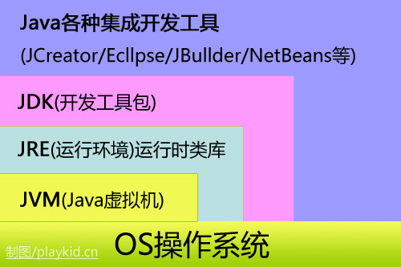

JVM, Java虚拟机，Java跨平台的核心部分，在JVM上运行Java的目标代码（字节码）。

JRE, Java运行环境，JRE=JVM+类库，可直接运行.class文件。

JDK, Java编译环境，JDK=JVM+类库+编译工具，可编译Java源代码并运行.class文件。

4、步骤

（1）下载并安装JDK

（2）添加环境变量

（3）安装JDK库源文件

库源文件在JDK中以src.zip的形式发布，需要将其解压缩后使用

cd jdk1.8.0_92 #进入jdk目录

mkdir src #创建子目录src

cd src #进入子目录src

jar xvf ..\src.zip #解压缩src.zip至子目录src中

（4）安装JDK文档

JDK文档独立于JDK发布，需自行下载解压缩到jdk目录下

cd jdk1.8.0_92 #进入jdk目录

jar xvf jdk-8u92-docs-all.zip #解压缩jdk-8u92-docs-all.zip

6、JDK目录结构

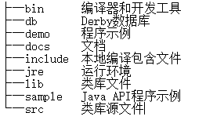

/docs目录包含HTML格式的类库说明文档，用于学习参考。

/src目录包含Java类库的源代码，用于深入学习。

2.2 选择开发环境

集成开发环境IDE=编辑器+编译器+运行调试优化

NetBeans

Eclipse

2.3 使用命令行工具

1、编译运行过程

（1）javac程序将.java源文件编译成.class类文件。

（2）java程序启动JVM，JVM执行.class文件中的字节码

2.4 使用集成开发环境